B) TU ES ENQUETEUR : Interroge ton témoin pour établir son identité et reconstituer le portrait-robot du suspect.


Washington D.C. Police Department

WITNESS PROFILE :

Name : …........................................................................
Age : …...........
Country : …..................................

SUSPECT PROFILE :

SEX : ೎ man ೎ woman AGE : about ೎ 20 ೎ 30 ೎ 40 ೎ 50
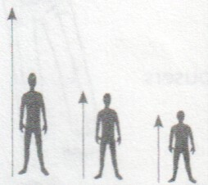
HEIGHT : ೎ very tall ೎ tall ೎ small ೎ very small

WEIGHT : ೎ thin ೎ slim ೎ fat

EYES : ( size ) ೎ big ೎ small


( colour ) …............................


HAIR : ೎ short ೎ medium long ೎ long




೎ straight ೎ wavy ೎ curly

( colour ) …............................

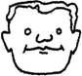
FACE : ೎ round ೎ square

ACCESSORIES AND DETAILS :
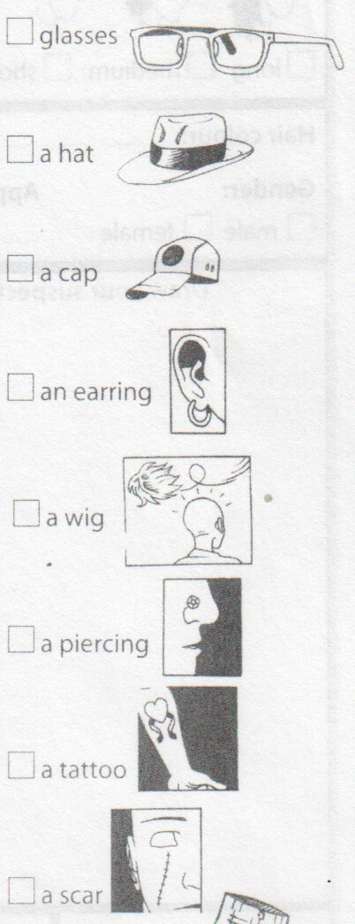
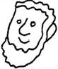

೎ glasses ೎ a cap ೎ a beard ೎ a tatoo ೎ a scar

Adaptation pédagogique proposée par Raphael Vieille du collège Claudel, à Montreux le Château (90)
Ce(tte) œuvre est mise à disposition selon les termes de la Licence Creative Commons Attribution - Partage dans les Mêmes Conditions 4.0 International.

